Аналітичний звіт за результатами опитування
стейкхолдерів, щодо поліпшення якості освітніх програм в КНУТД
(затверджено рішенням Вченої ради факультету хімічних та біофармацевтичних технологій від 16 лютого 2026 року, протокол №8)

У відповідності до Положення про систему забезпечення якості освітньої діяльності та якості вищої освіти (система внутрішнього забезпечення якості) в Київському національному університеті технологій та дизайну https://www.knutd.edu.ua/files/ekts/documents/Polozhennia-pro-syst-zabezp-yakosti-od-vo_2024.pdf та Положення про моніторинг та періодичний перегляд освітніх програм в Київському національному університеті технологій та дизайну https://drive.google.com/file/d/1KgnI4nDbG0y70ffACQEXe6GME-KwEXm0/view в КНУТД щорічно проводиться опитування зацікавлених сторін (здобувачів вищої освіти та випускників ОПП, роботодавців ті інших стейкхолдерів, https://drive.google.com/file/d/1tfMWAJR3QU_lqpeRPIW26MpQ0Y6efoBB/view
з метою моніторингу актуальності освітньо-професійних програм.
У лютому 2026 року проводили анкетування стейкхолдерів за різними ОПП, які представлені на кафедрі Промислової фармації. Опитування спрямоване на отримання зворотного зв’язку від зацікавлених сторін з метою оцінювання відповідності освітніх програм сучасним вимогам ринку праці, очікуванням здобувачів освіти та професійних спільнот.
Анкетування проводилося за наступним критерієм «Опитування стейкхолдерів, щодо поліпшення якості освітніх програм в КНУТД» https://docs.google.com/forms/d/1YWfYBbW4ZtNJkRYT-RAS6En9WFpQUiwihDEWb8Hnl0M/edit
В анкетуванні взяли участь 23 респонденти. Перше запитання було спрямоване на визначення освітньої програми, яку кожен респондент оцінював у процесі анкетування, що дало змогу коректно інтерпретувати подальші результати опитування в розрізі відповідних освітніх програм. Результати представлені на рисунку 1.
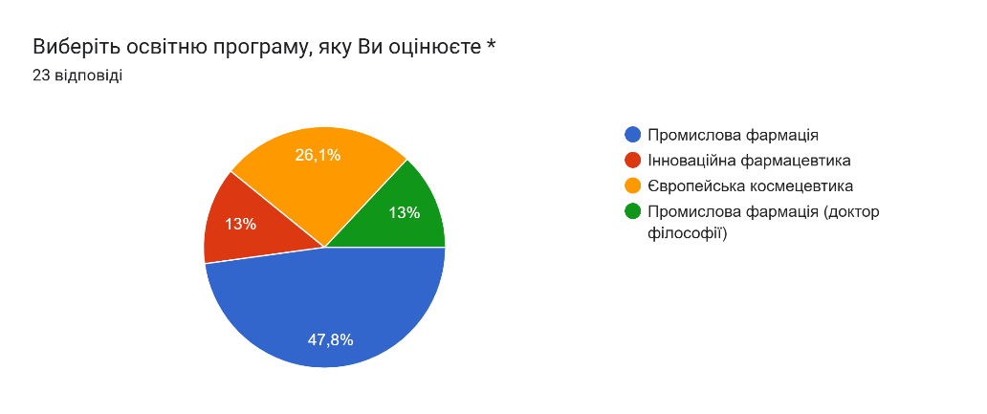
Рисунок 1.
За результатами відповідей на перше запитання анкети «Виберіть освітню програму, яку Ви оцінюєте» встановлено, що найбільша частка респондентів (47,8 %) оцінювала освітню програму «Промислова фармація». Освітню програму «Європейська космецевтика» обрали 26,1 % опитаних. По 13 % респондентів надали оцінку освітнім програмам «Інноваційна фармацевтика» та «Промислова фармація (доктор філософії)».
Отриманий розподіл відповідей свідчить про репрезентативність опитування для кількох освітніх програм та дозволяє здійснювати подальший аналіз результатів з урахуванням специфіки кожної з них.
Наступне запитання анкети було спрямоване на оцінювання відповідності знань випускників даної освітньої програми сучасному реальному стану виробництва та бізнесу (рисунок 2).
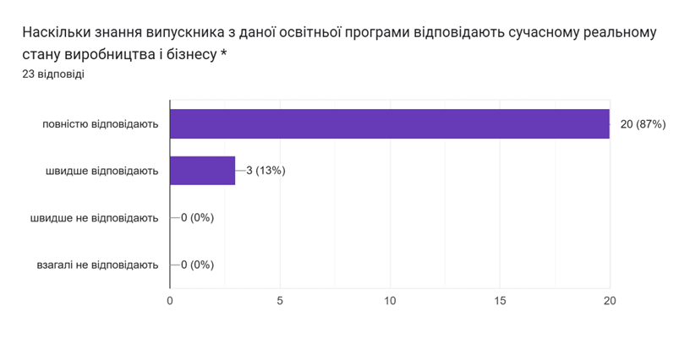
Рисунок 2.
За результатами опитування встановлено, що 87 % респондентів (20 осіб) зазначили, що знання випускників повністю відповідають сучасним вимогам виробництва і бізнесу. Ще 13 % опитаних (3 особи) вважають, що знання випускників швидше відповідають зазначеним вимогам. Водночас жоден із респондентів не обрав варіанти відповіді «швидше не відповідають» або «взагалі не відповідають».
Наступним питанням анкети респондентам було запропоновано проранжувати п’ять найбільш важливих компетентностей випускника для роботи за фахом, визначивши їхню пріоритетність (рисунок 3).
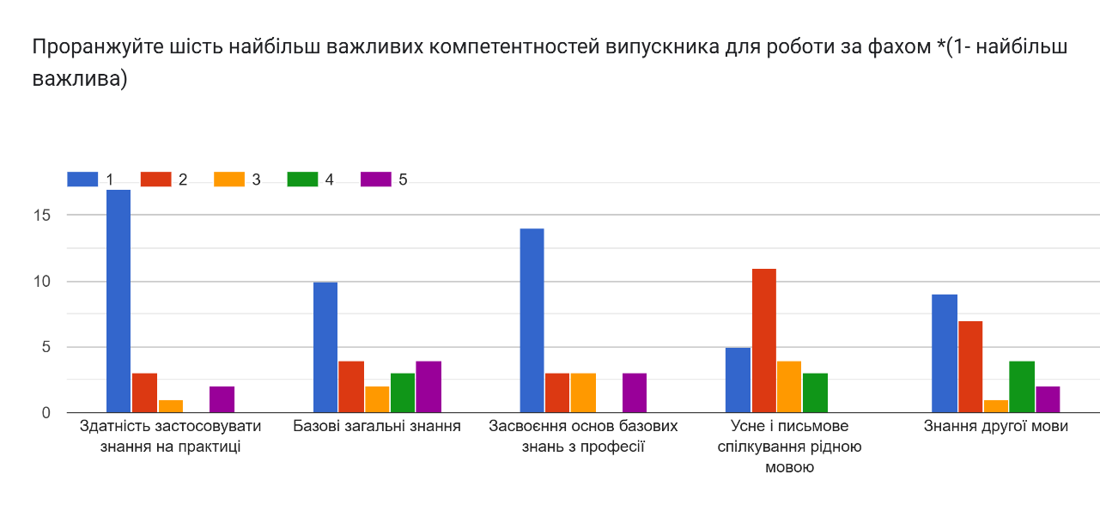
Рисунок 3.
За результатами ранжування компетентностей встановлено, що здатність застосовувати знання на практиці була визначена як найбільш важлива компетентність 73,9 % респондентів, тоді як 13,0 % віднесли її до другого рівня важливості, 4,3 % — до третього та 8,7 % — до п’ятого рівня.
Засвоєння основ базових знань з професії отримало перший ранг важливості у 60,9 % опитаних. Ще 13,0 % респондентів оцінили цю компетентність як другу за значущістю, 13,0 % — як третю, а 13,0 % — як п’яту.
Базові загальні знання були визначені як найбільш важливі 43,5 % респондентів. Другий рівень важливості надали 17,4 %, третій — 8,7 %, четвертий — 13,0 %, п’ятий — 17,4 % опитаних.
Щодо усного і письмового спілкування рідною мовою, то 21,7 % респондентів віднесли цю компетентність до першого рівня важливості, 47,8 % — до другого, 17,4 % — до третього та 13,0 % — до четвертого.
Знання другої мови було визначене як найбільш важливе 39,1 % респондентів, як друге за значущістю — 30,4 %, третє — 4,3 %, четверте — 17,4 %, п’яте — 8,7 %.
Наступним питанням анкети респондентам було запропоновано проранжувати шість найбільш важливих компетентностей випускника для роботи за фахом, де 1 — найбільш важлива компетентність (рисунок 4).
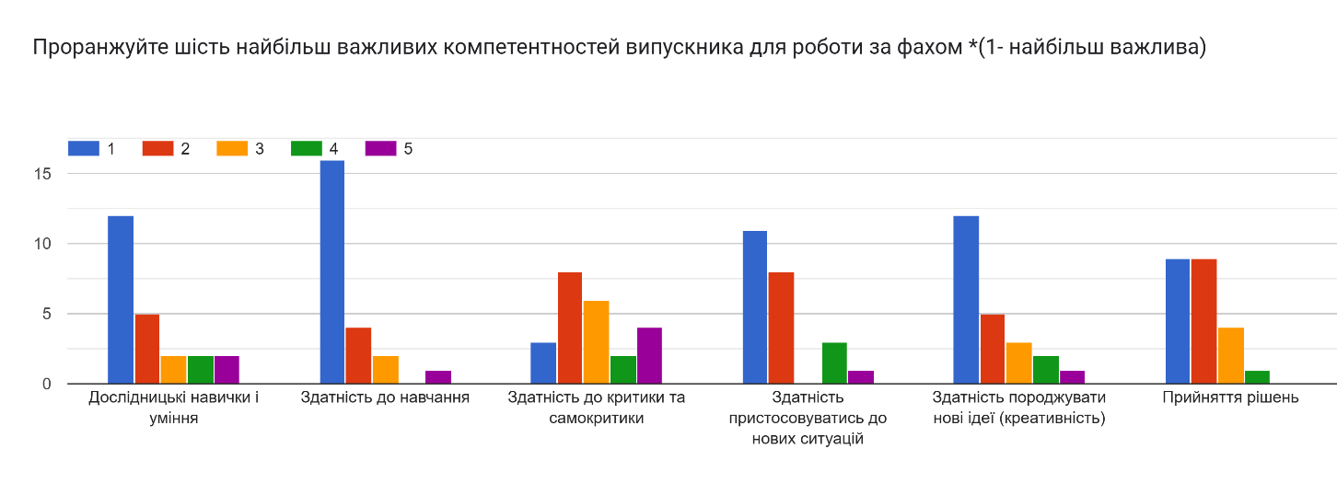
Рисунок 4.
Дослідницькі навички і уміння були визначені як найбільш важливі 52,2 % респондентів. Другий рівень важливості надали 21,7 %, третій — 8,7 %, четвертий — 8,7 %, п’ятий — 8,7 % опитаних.
Здатність до навчання отримала перший ранг у 69,6 % респондентів, другий — у 17,4 %, третій — у 8,7 %, п’ятий — у 4,3 % опитаних.
Здатність до критики та самокритики як найбільш важливу компетентність визначили 13,0 % респондентів. Другий рівень важливості надали 34,8 %, третій — 26,1 %, четвертий — 8,7 %, п’ятий — 17,4 % опитаних.
Здатність пристосовуватися до нових ситуацій була віднесена до першого рівня важливості 47,8 % респондентів, до другого — 34,8 %, до четвертого — 13,0 %, до п’ятого — 4,3 % опитаних.
Здатність породжувати нові ідеї (креативність) отримала перший ранг у 52,2 % респондентів, другий — у 21,7 %, третій — у 13,0 %, четвертий — у 8,7 %, п’ятий — у 4,3 % опитаних.
Прийняття рішень було визначене як найбільш важливе 39,1 % респондентів, другий рівень важливості надали 39,1 %, третій — 17,4 %, четвертий — 4,3 % опитаних.
Аналіз результатів свідчить, що найвищий рівень пріоритетності респонденти надали здатності до навчання, яка найчастіше визначалася як компетентність першого рівня важливості. Високі позиції в рейтингу також посіли здатність породжувати нові ідеї (креативність) та здатність пристосовуватися до нових ситуацій, що підкреслює важливість гнучкості та інноваційності у професійній діяльності випускників.
Дослідницькі навички і уміння та прийняття рішень здебільшого оцінювалися як важливі або дуже важливі, займаючи середні позиції у загальному рейтингу. Водночас здатність до критики та самокритики частіше отримувала другий і третій рівні важливості, що свідчить про її суттєву, проте допоміжну роль у порівнянні з іншими компетентностями.
У межах опитування стейкхолдерів респондентам було запропоновано оцінити якості та навички випускників за п’ятибальною шкалою, де 1 відповідає низькому рівню, а 5 — високому рівню (рисунок 5)
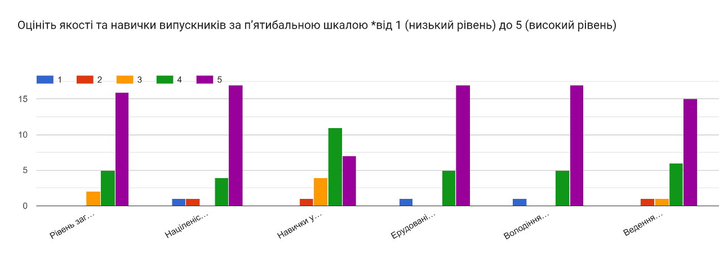
Рисунок 5.
За результатами оцінювання якостей та навичок випускників за п’ятибальною шкалою встановлено, що всі проаналізовані показники отримали переважно високі оцінки (4–5 балів), що свідчить про належний рівень підготовки випускників освітніх програм.
Найвищий рівень оцінювання за шкалою 5 балів отримали такі навички, як націленість на професійний розвиток і самовдосконалення, ерудованість та широта професійного кругозору, а також володіння інформаційними та комунікаційними технологіями, що підтверджує сформованість у випускників здатності до безперервного навчання та ефективної професійної діяльності в сучасних умовах.
Загальний рівень професійної підготовки випускників і ведення ділової документації також були високо оцінені респондентами, переважно на рівні 4–5 балів. Оцінки середнього рівня (3–4 бали) частіше надавалися показнику практичні навички та вміння застосовувати знання на практиці, що може свідчити про доцільність подальшого посилення практикоорієнтованої складової освітніх програм.
Наступним питанням анкети респондентам було запропоновано визначити найбільш необхідні складові освітньої програми з метою підвищення її якості та відповідності сучасним вимогам освіти і ринку праці (рисунок 6).
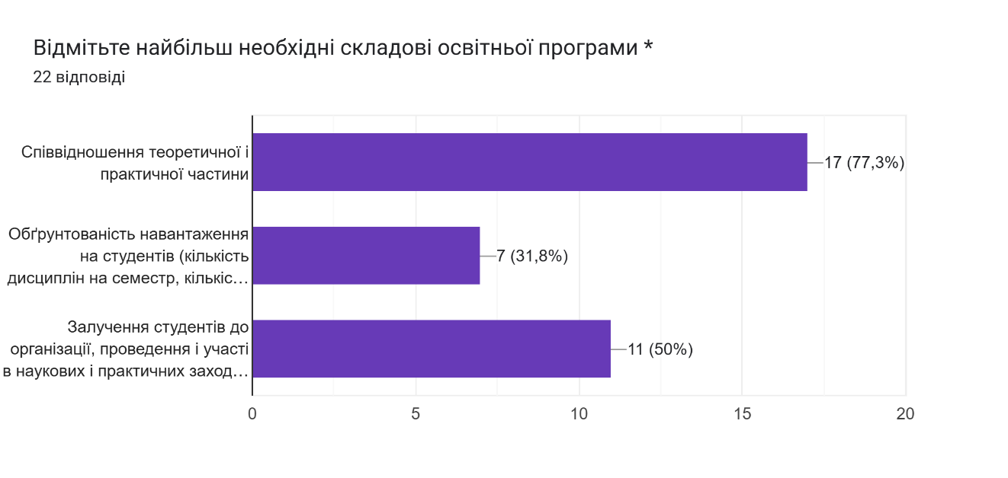
Рисунок 6
Результати опитування щодо визначення найбільш необхідних складових освітньої програми свідчать про чітку орієнтацію стейкхолдерів на практикоорієнтований характер підготовки здобувачів освіти. Так, переважна більшість респондентів (77,3 %) відзначила ключову важливість оптимального співвідношення теоретичної та практичної частин, що підтверджує необхідність поєднання фундаментальних знань із формуванням практичних навичок, затребуваних у професійній діяльності.
Половина опитаних (50 %) наголосила на доцільності активного залучення студентів до організації, проведення та участі в наукових і практичних заходах, що сприяє розвитку професійних, комунікативних і дослідницьких компетентностей, а також формуванню навичок командної роботи та академічної мобільності.
Водночас 31,8 % респондентів звернули увагу на обґрунтованість навчального навантаження на студентів (зокрема кількість дисциплін на семестр та обсяг аудиторної і самостійної роботи), що підкреслює важливість забезпечення балансу між інтенсивністю навчання та можливостями ефективного засвоєння освітнього матеріалу.
Загалом отримані результати підтверджують необхідність подальшого вдосконалення освітніх програм у напрямі підвищення їх практичної спрямованості, гнучкості та студентоцентрованості.
Наступним питанням анкетування було з’ясування думки стейкхолдерів щодо достатності сформованих компетентностей випускників освітньої програми для успішної професійної діяльності (рисунок
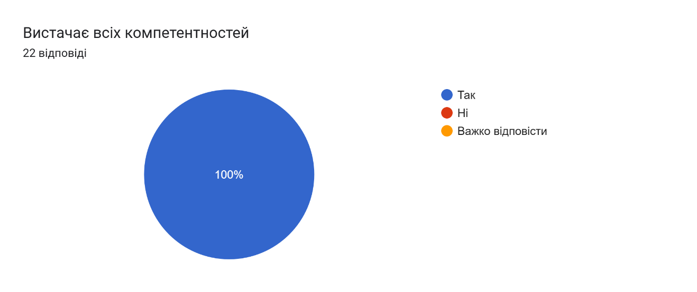
Рисунок 7
За результатами опитування встановлено, що 100 % респондентів зазначили, що випускникам вистачає всіх необхідних компетентностей. Отримані результати свідчать про відповідність освітньої програми сучасним вимогам ринку праці та ефективність формування професійних і загальних компетентностей здобувачів освіти.
На останнє запитання анкети, яке стосувалося оцінки достатності сформованих у випускників освітньої програми компетентностей, респонденти надали виключно позитивні відповіді, що свідчить про відповідність освітньої програми сучасним вимогам професійної діяльності та ринку праці.
У відкритих відповідях респонденти акцентували увагу на необхідності посилення практичної складової підготовки, зокрема шляхом збільшення обсягу практик на парфумерно-косметичних підприємствах. Також було відзначено доцільність підвищення відповідальності за якість продукції, що підкреслює важливість формування у випускників професійної культури якості та дотримання виробничих стандартів.
Водночас окремі відповіді свідчать про загалом позитивну оцінку освітньої програми, оскільки, на думку респондентів, вона в цілому забезпечує належну підготовку фахівців для потреб промислової фармації.
За результатами опитування стейкхолдерів встановлено, що ОПП, представлені на кафедрі ПФ («Промислова фармація», «Інноваційна фармацевтика», «Європейська космецевтика», «Промислова фармація (доктор філософії)» загалом отримали позитивну оцінку з боку респондентів та відповідають сучасним вимогам ринку праці й професійної діяльності. Стейкхолдери високо оцінили рівень сформованості професійних і загальних компетентностей випускників, практичну спрямованість підготовки та відповідність знань випускників реальним умовам виробництва і бізнесу.
Результати анкетування свідчать про достатній рівень підготовки фахівців, що підтверджується високими оцінками якостей і навичок випускників, а також одностайною думкою респондентів щодо достатності сформованих компетентностей. Водночас у відкритих відповідях було зазначено окремі напрями для подальшого вдосконалення освітньої програми, зокрема доцільність посилення практичної складової навчання та формування відповідальності за якість продукції.
Отримані результати опитування будуть враховані під час подальшого перегляду та оновлення освітніх програм з метою підвищення їх ефективності, практикоорієнтованості та конкурентоспроможності випускників на ринку праці.

